

2013第五届（上海）国际减灾与安全博览会
日本贸易振兴机构（Jetro）携15家日企精彩登场！！

“2013第五届（上海）国际减灾与安全博览会”将于10月17日~19日于上海盛大举办。该展会是中国国内减灾领域内唯一真正政府连续举办，办展历史最久、行业影响最大、国际参与最多的高端平台。
本届展会日本贸易振兴机构（Jetro）将组织15家企业参展。莅临Jetro的展台，你将可以了解到日本企业最新的防灾技术，灾后应用到的设备和技术以及安全管理方面的设备和技术等。欢迎大家前往日本展台（A678），与日本企业面对面的交流，感受防灾减灾方面的先进技术和设备。我们将恭候您的到来。

上海世博展览馆
展会概要
会 期：2013年10月17日～19日
会 场：上海世博展览馆2号馆
主 办：上海市政府商务委员会
四川省都江堰市政府
展览规模：15,000平米
官 网：http://www.disasterchina.org/
参展企业：196家（2012年参展企业数量）
入场费用： 免费
******************************
日本展区概要
主办方：日本贸易振兴机构（Jetro）
展位号码 ：A678
展示面积：90平米
参展企业：15家
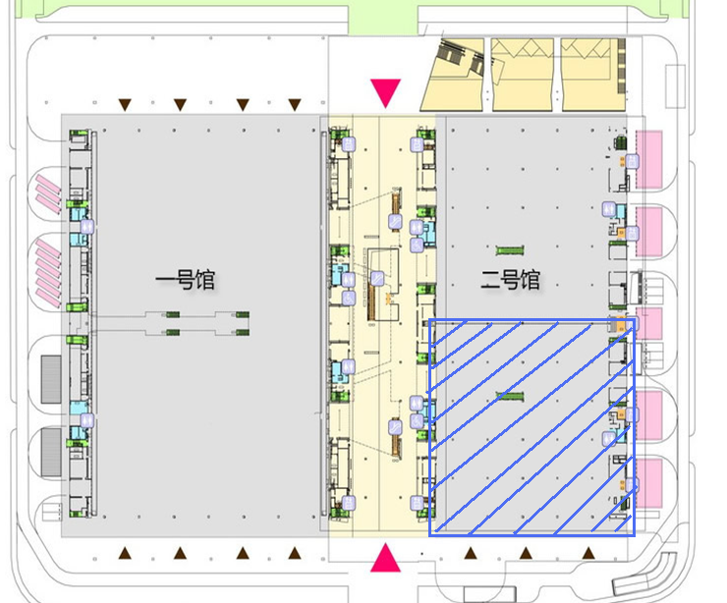
日本馆

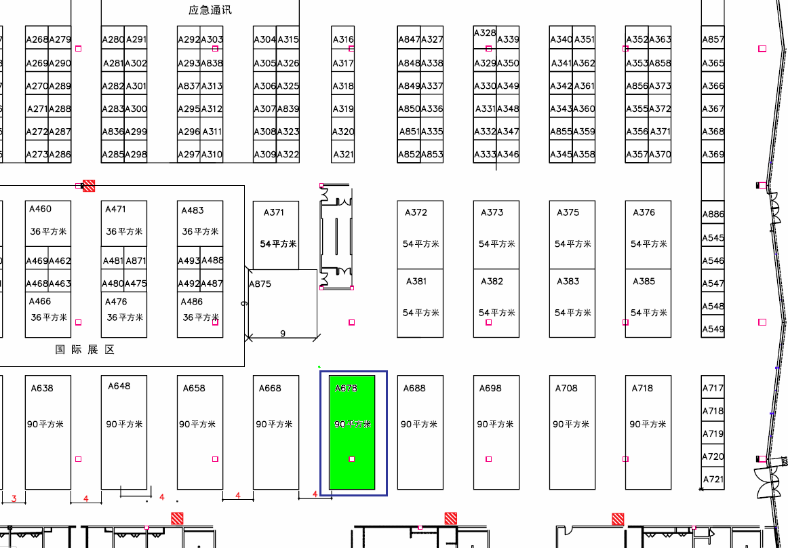
日本贸易振兴机构（Jetro）上海代表处
上海市延安西路2201号上海国际贸易中心21楼
负责人： 徐 （内线：1111）E-mail：xiaolei_xu@jetro.go.jp
TEL：(86)-021-6270-0489
FAX：（86）-021-6270-0499

